新 书 推 荐
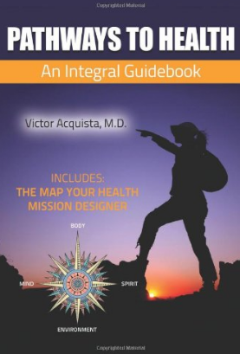
中文书名：《健康之路：综合指导手册》
英文书名：Pathways to Health: An Integral Guidebook
作 者：Victor Acquista
出 版 社：Mill City Press
代理公司：Yorwerth/ANA
页 数：168页
出版时间：2013年3月
代理地区：中国大陆、台湾
审读资料：电子稿
类 型：保健

内容简介：

《健康之路：综合指导手册》这本书不仅让我们对健康有了一个更加全面的理解，还为读者提供了一些让我们变得更加健康的工具和技术。埃奎斯特博士提供的自助方法方便实用，从而超越了传统的综合性方法。这本书的目的就是帮助读者们重新理解疾病和健康，跟着书中提供的方法去做，读者们能变得更加健康。从这点来看，读者们可以先对自己的健康状况有个全面的了解，然后树立新的健康目标并为目标的实现制订计划。《健康之路：综合指导手册》这本书让读者有可能具备正确认识自身健康状况的能力，并为自我治愈提供可能。书中的“健康任务地图设计者”提供了一张需要自我绘制的、独一无二的健康地图，并为使读者们达到更加健康的状态提供了简单、清晰的步骤。

作者简介：
埃奎斯特博士（Dr. Acquista），毕业于佛蒙特大学医学院，在内科初级护理部工作了二十五年。目前，他在美国罗德岛州成立了预防医学中心。埃奎斯特博士还是斯普林菲尔学院的客座教授，讲授灵性和治愈方面的课程。他还曾是综合学院的特邀发言人。他在蒙森发展中心担任了九年的医学总监。目前，他在巴亚堡医疗中心担任首席医疗官。他还义务在新墨西哥大学医学院任教。在埃奎斯特博士的帮助下，美国马萨诸塞州建立起了一所非盈利性机构——社区卫生合作所。他还为“健康的智慧”这一健康专栏写作，发表了多部作品。埃奎斯特博士是综合健康这一新领域的先锋人物。他在一些关于综合健康的会议上作演说。他是综合医学协会、思维科学学院、综合学院的成员。他还是河谷食品合作所的创建者之一。他对意识研究、绿色建筑、环境的可持续性发展、有机栽培等领域有着浓厚而持久的兴趣。目前，他与妻子共同生活在新墨西哥州的白银市。

媒体评价：
“我们正在西方医学充满艰难险阻的挑战中寻找一条新路，我们需要一本书来指导我们如何避免潜在的危险。《健康之路》这本书是一本可靠的指南，带领我们走进综合医学这一新型领域。作者有着丰富的临床经验，书中包含了作者对于健康问题的深刻理解，他带领着我们重新调整我们的健康观念。对于将来想要在美国医学界发展的人来说，这是一本及时的并极具价值的书。”
----玛丽琳·施利茨（Marilyn Schlitz），博士，思维科学研究所所长

谢谢您的阅读！
请将反馈信息发至：尹楠（Lillian Yin）
安德鲁·纳伯格联合国际有限公司北京代表处
北京市海淀区中关村大街甲59号中国人民大学文化大厦1705室
邮编：100872
电话：010-82504206
传真：010-82504200
Email：Lillian@nurnberg.com.cn
网址：http://www.nurnberg.com.cn
微博：http://weibo.com/nurnberg
豆瓣小站：http://site.douban.com/110577/

